ünstliche IntelligenzWas kann ich für Sie tun?
:
Es ist ein altes Versprechen: Roboter werden Wohnzimmer putzen, Wäsche bügeln und Senioren pflegen. Wie künstliche Intelligenz der Technik jetzt wirklich zum Durchbruch verhelfen könnte.
Von Stefan Schmitt und Jens Tönnesmann
Aus der ZEIT Nr. 36/2024
13 Min. 0.5x 0.75x 1.0x 1.25x 1.5x 2.0x

3
Kommentare
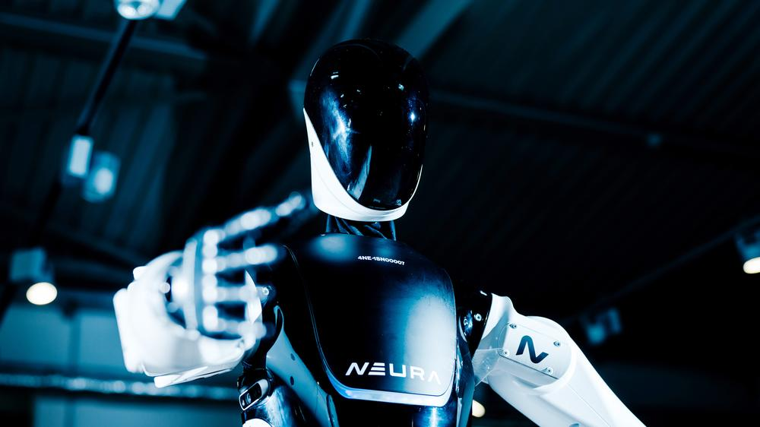
Humanoiden wie der von Neura sollen Menschen keine Jobs wegnehmen, sondern den Mangel an Arbeitskräften lindern. © Ilkay Karakurt für DIE ZEIT
Manchmal kommt die Zukunft in solch großen Schritten näher, dass die Vergangenheit gar nicht schnell genug Platz machen kann. So wie in der Industriestraße in Riederich südlich von Stuttgart, in einem früheren Möbelgeschäft. "Alles muss raus"-Plakate hängen noch draußen, drinnen stehen unverkaufte Couchtische. Vor einer Küchenzeile dann die Zukunft: ein Roboter, so groß wie ein Mensch und auch so geformt, mit weißen Gliedern und einem schwarzen Kopf, gebaut von der Firma Neura Robotics. Sein Name: 4NE-1, englisch ausgesprochen klingt das wie: for anyone – "für jedermann". Der 1,70 Meter große Roboter soll in wenigen Jahren als Helfer in vielen Haushalten den Müll raustragen oder das Wohnzimmer aufräumen.

Was kann ich für Sie tun? – Seite 1
Man kann auch sagen: Er soll einen Menschheitstraum erfüllen. Das Ende der alltäglichen Plackerei, dank eines nimmermüden Gehilfen, der einem alle lästige Arbeit abnimmt. Dieser Traum, so glauben viele Firmen und Investoren, könnte bald Wirklichkeit werden. Sie setzen viel Geld darauf, dass künstliche Intelligenz neuen, menschenförmigen Robotern zum Durchbruch verhilft. Wenn es so käme, entstünde ein Markt, in dem sich Milliarden, sogar Billionen verdienen lassen.
Neura Robotics aus Baden-Württemberg ist eine von vielen Firmen, die auf dieses Jahrhundertgeschäft hoffen. Das Unternehmen mit 250 Beschäftigten hat schon mehr als 100 Millionen Euro Wagniskapital eingesammelt. Bisher verkauft die Firma Industrieroboter, wie etwa einen einarmigen Gesellen namens Maira, der auf Sprachbefehle hört, seine Umgebung erkennen und Schweißnähte setzen kann. Man habe bereits Tausende Maschinen verkauft und Bestellungen im Wert von einer Milliarde Euro erhalten, sagt der Gründer und Chef David Reger. Und: "Wenn die Humanoiden kommen, werden sie der größte Markt der Welt – und unsere Ausgangslage ist perfekt."
Dieser Artikel stammt aus der ZEIT Nr. 36/2024. Hier können Sie die gesamte Ausgabe lesen.Ausgabe entdecken
Doch die Konkurrenz ist groß. Sie kommt vor allem aus den USA und China, dort heißen die Modelle Atlas, Digit oder Figure 01. Elon Musk hat angekündigt, einen humanoiden Allzweckroboter namens Optimus zu bauen; der Unternehmer hat gar prophezeit, dass es 2040 eine Milliarde Humanoiden auf der Welt geben werde. Das mag arg vollmundig sein. Unbestritten ist: In diese Entwicklung fließt gerade viel Geld. Das amerikanische Robotik-Start-up Figure sammelte im Februar knapp 700 Millionen US-Dollar ein, unter anderem von Microsoft, Nvidia und OpenAI. Jenen Firmen, die im Zentrum des Booms rund um künstliche Intelligenz (KI) stehen. Wird der Traum vom maschinellen Butler also bald wahr?
Bei dem Besuch im alten Möbelhaus sieht es erst mal nicht danach aus. An diesem Abend im Juli hängt 4NE-1 buchstäblich in den Seilen, die an einer Querstange über ihm befestigt sind. Sein Oberkörper liegt offen, Drähte, Kabel und Platinen gucken heraus. "Was habt ihr denn geschrottet?", fragt David Reger. Bei einem Testlauf habe sich der Roboter zu weit gedreht, erklärt einer der Techniker, jetzt sei er bewegungsunfähig. "Der muss morgen fit sein, ich stehe mittags mit ihm auf einer Bühne", sagt Reger. Später, weit nach Mitternacht, wird er zwei Videos schicken: Der 4NE-1 läuft da wieder, grüßt und winkt fröhlich in die Kamera. Er bügelt ein Hemd, hängt es in einer Garderobe auf.

Newsletter

Natürlich intelligent
Künstliche Intelligenz ist die wichtigste Technologie unserer Zeit. Aber auch ein riesiger Hype. Wie man echte Durchbrüche von hohlen Versprechungen unterscheidet, lesen Sie in unserem neuen KI-Newsletter.
Was für ein Fortschritt zu 1973, als die Augsburger Firma Kuka mit dem Famulus ihren ersten Greifarm in die Fabrikhallen brachte. Er verfügte über sechs elektromechanisch angetriebene Achsen, jede Bewegung musste einzeln programmiert werden. Seine Rechenleistung machte nur einen Bruchteil dessen aus, was heute möglich ist.
Bis heute sind Fabrikhallen der wichtigste Einsatzort für Roboter. Oft ist es nur ein stählerner Arm, der an einem festen Platz lackiert, schweißt und schraubt. Doch jetzt tauchen in den Fabrikhallen auch die ersten menschenähnlichen Roboter auf. Etwa der Walker S des chinesischen Herstellers Ubtech, den der Elektroautobauer Nio in der Montage einsetzt. Gerade hat das Unternehmen auf einer Innovationskonferenz in China eine kleine Armee aus Humanoiden präsentiert. Die chinesische Nachrichtenagentur Xinhua verkündete, die Volksrepublik wolle die Roboter bis 2027 "tief in die Realwirtschaft" integrieren.
Um die Humanoiden ist ein globaler Wettlauf entbrannt. Das amerikanische Unternehmen Agility Robotics will in einer Fabrik bald 10.000 Humanoiden pro Jahr herstellen, hat erste Pilotprojekte bei Mercedes in Ungarn und beim österreichischen Autozulieferer Magna angekündigt. Ein Humanoide des Unternehmens Figure ist bereits in einer Fabrik des Autobauers BMW in South Carolina im Einsatz. Und die Beratungsfirma Horváth kommt in einer aktuellen Studie zu dem Schluss, dass menschenähnliche Industrieroboter ab 2025 in Serie produziert werden, bis 2030 werde ihr Preis dann auf um die 50.000 Euro sinken.

Der Bedarf ist groß, die Entwicklung rasant
Heute lösen solche Nachrichten nur noch selten die Angst aus, dass Roboter den Menschen die Jobs wegnehmen – sie wecken vielmehr die Hoffnung, dass sie jene Arbeit übernehmen, für die Fachkräfte fehlen oder die für Menschen zu monoton oder zu schädlich ist. Der Bedarf ist groß, die Entwicklung rasant. David Reger will mit seiner Firma bald auch die Räume einer insolventen Druckerei schräg gegenüber beziehen. Dort sollen Industrieroboter ihre menschenförmigen Artgenossen zusammenbauen. Der 4NE-1, der "for anyone-Roboter", soll in wenigen Jahren auf dem Markt sein. Reger sagt: "Wenn wir in Deutschland nicht Tempo machen, werden wir den Zug verpassen."
Die Diakonie in Niedersachsen ist auf diesen Zug schon aufgesprungen. In einer Einrichtung in Lilienthal steht eine meterhohe Figur aus weiß-orangefarbenem Kunststoff, mit Rollen an den Füßen und einer Strickmütze auf dem Kopf. "Erzähl mir mehr davon", sagt sie mit einer hellen Stimme zu Frank, einem kompakten Mann in dunklem T-Shirt und blinzelt ihn jetzt erwartungsvoll an. "Schwer für mich", antwortet Frank. Er ringt nach Worten. Um ein Theaterstück ging es gerade, um Die Regentrude. Bevor die Stille unangenehm wird, spricht die Maschine weiter: "Die Regentrude ist ein Stück von Theodor Storm. Es handelt von ..." – und Frank nickt eifrig mit. Die Roboteraugen folgen ihm, strahlen ihn an, verengen sich, wenn Frank Fragen stellt. Der Roboter zieht dann eine KI zurate: Wann hat er zuletzt mit Frank gesprochen? Und worüber?

Der Prototyp heißt Navel, das Münchener Start-up Navel Robotics hat ihn entwickelt. Lilienthal ist deutschlandweit die erste Einrichtung für Menschen mit körperlichen und geistigen Behinderungen, die einen Humanoiden einsetzt. Nicht als Ersatz für Pflegekräfte, sondern als social bot: als Roboter für das Zwischenmenschliche. Mit jedem Software-Update aus München wächst seine Empathie. Damit unterscheidet sich Navel von anderen Humanoiden, die vor allem fürs Anpacken da sind. Aber er steht auch für eine Zukunft, in der Roboter munter zwischen Menschen hindurchwuseln, sie an der Rezeption begrüßen oder ihnen im Geschäft den Weg weisen.
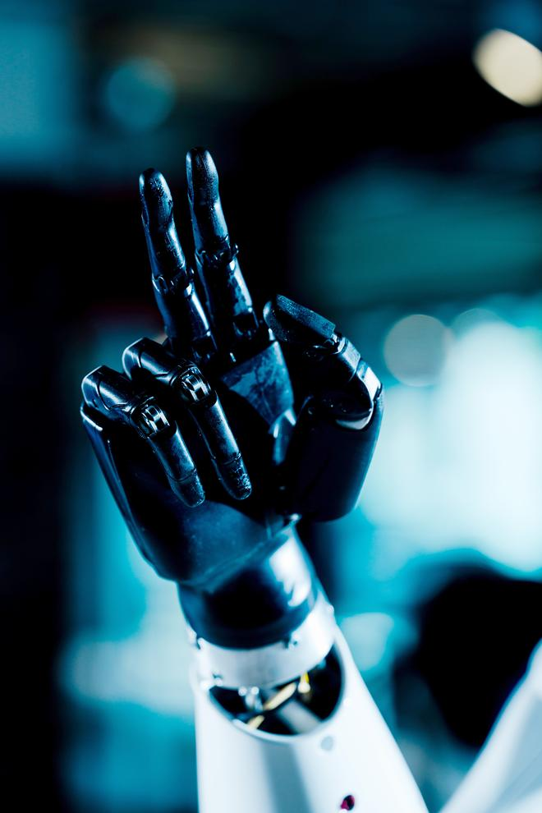
Roboter zu trainieren, war bisher Handarbeit. KI macht es leichter. © Ilkay Karakurt für DIE ZEIT
Deutsche Fachleute sind in Forschung und Entwicklung humanoider Roboter vorne mit dabei. Und oft sind es staatliche und universitäre Forschungszentren, die nicht nur die Grundlagen liefern, sondern ihre Entwicklungen an die Privatwirtschaft lizenzieren oder selbst Firmen gründen.
In Oberpfaffenhofen, westlich von München, kann der Roboterentwickler Freek Stulp diese Entwicklung wie in einer futuristischen Galerie präsentieren. Der Forscher führt vorbei an einer Vitrine mit Roboter-Armen. Den allerersten wurde noch jede Bewegung minutiös einprogrammiert. Dann zeigt Stulp Edan, einen Rollstuhl mit einem Roboter-Arm, der bei unerwarteten Berührungen mit Menschen sofort stoppt, der Türen erkennen und eigenständig öffnen kann, was für Roboter sehr komplex ist. Und dann ist da Toro, der gelernt hat, Fußball zu spielen. Bei Toren jubelt er so breitbeinig wie Cristiano Ronaldo. Aber er kann auch wie ein Yogi auf einem Bein stehen. Und als der Reporter ihn stupst, balanciert Toro den Stoß geschickt aus.
Doch so beeindruckend die Vorführungen sind: Humanoiden zu unterrichten, ist noch mühsame Handarbeit. Schneller und günstiger wäre es, wenn die Roboter über künstliche Intelligenz verfügten, um sich selbst die Welt zu erschließen. Am Deutschen Zentrum für Luft- und Raumfahrt (DLR) bringt Freek Stulp Maschinenwesen intelligentes Verhalten bei. Er formuliert diese Zukunftsvision schon mal im Präsens: "Die Roboter erhalten auf einmal Zugang zu Wissen, das man ihnen früher mühsam beibringen musste." Denkbar sei etwa, dass ein Humanoide einen Hammer, ein Bild und Nägel vorfindet. Und sich anhand von Bildern und Videos selbst herleitet, wie er das Bild an die Wand hängen kann.
Die Hoffnungen sind auch in der Bundesregierung angekommen. Mitte Juni hatten das Bundesministerium für Bildung und Forschung und jenes für Wirtschaft und Klimaschutz führende Köpfe aus Wissenschaft und Start-up-Szene nach Berlin geladen, ins Zukunftsmuseum Futurium. Dort durfte die Professorin Angela Schoellig das Robotics Institute Germany vorstellen – eine Vernetzung aller Forschungseinrichtungen des Landes. "Historisch" nennt die Forscherin das, aber zugleich sei es nur ein kleiner Anfang. Denn der Staat gibt dafür gerade einmal 20 Millionen Euro – über vier Jahre. Das passt zum Moll-Ton, der bei aller Euphorie während der Konferenz mitschwingt: In Sachen Forschung könne Deutschland mit China und Amerika mithalten. Aber zwischen Labor und Industrie klaffe ein "Tal des Todes". Vielen Start-ups gehe das Geld aus, bevor sie sich am Markt behaupten könnten. Anders als in den USA fehle es an Risikokapital.

Wie Maschinen lernen, ist selbst für Informatiker oft ein Rätsel
Dabei glauben viele aus der Robotik-Szene, kurz vor dem großen Durchbruch zu stehen. Von einem ChatGPT-Moment ist die Rede. Als die US-Firma OpenAI den Bot 2022 veröffentlichte, wurde für jedermann sichtbar: Maschinen können lernen und ihr Wissen in Texte und Bilder gießen. Die Ergebnisse sind nicht fehlerfrei, aber sie werden immer besser. Doch der Vergleich hinkt: "Große Sprachmodelle wie ChatGPT saugen Milliarden von Texten aus dem Internet auf", sagt der Informatiker Christoph Lüth vom Deutschen Forschungzentrum für Künstliche Intelligenz (DFKI) in Bremen. "Aber Daten von Roboterbewegungen, mit denen man eine KI trainieren könnte, gibt es verhältnismäßig wenige."

Robotik-Labors unter Führung der Google-Tochter DeepMind haben vergangenen Herbst versucht, die Lücke zu füllen: mit einem Datensatz, der gut 500 Bewegungsabläufe beschreibt. Auch vier deutsche Institute haben dazu beigetragen, darunter das DLR. Allerdings stammen die Daten überwiegend von vergleichsweise simplen Robotern.
Am DFKI in Bremen verfolgen sie deswegen eine andere Strategie: "Wir füllen diese Lücke mit Simulationsdaten", sagt Christoph Lüth, mathematisch errechneten Bewegungsabläufen. Die kann der Roboter dann wieder und wieder ausführen, jedes Mal mit einer kleinen Abweichung, und so erkunden, was funktioniert – und was nicht. Die Wissenschaft nennt das: bestärkendes Lernen. "Man bringt dem Roboter bei, wie er sich grundlegend bewegen kann. Und die Feinheiten lernt er danach autonom."
Nicht umsonst ist der RH5 aus Bremen einer der fortschrittlichsten Humanoiden der deutschen Forschung: Er kann tanzen, Gewichte heben und 42 verschiedene Gelenke bewegen, beherrscht eine unzählbare Menge an Bewegungsmustern. Darunter auch eher sinnlose, die er zu vermeiden lernt: die Füße verknoten etwa oder die Beine in unterschiedliche Richtungen laufen lassen.
Der zweistufige Ansatz soll ein zentrales Problem der KI lösen: Wie Maschinen lernen, also aus Informationen Wissen generieren, ist selbst für Informatiker oft ein Rätsel. Wenn Chatbots dann "halluzinieren", also parallele Realitäten erfinden, mag das nur irritieren. Aber ein Roboter, der auf ein Haustier tritt oder das Baby aus dem Hochstuhl fegt? Es wäre das Ende dieser Technik.

Lüth und seine Kollegen haben mit RH5 noch viel vor: Der Humanoide soll sich künftig seinen Weg von A nach B selbst suchen können, egal, ob Treppenstufen, Stolperfallen oder klemmende Türen im Weg sind. Nur darf er dabei eben auf keinen Fall überraschende Zuckungen an den Tag legen. Er soll eigenständig sein, aber doch unter Kontrolle bleiben.

Exklusiv für Abonnenten
Z+

Friedrich MerzKeine Tabus mehr
:

Chinesischer AuberginensalatSpektakulär, gib mir 14 davon
:

Olympiabewerbung"Ich hoffe, dass jetzt dieser Funke überspringt"
:
Und wann könnten Roboter wie der RH5 oder der 4EN-1 tatsächlich im Haushalt mithelfen? Anders als viele Hersteller dämpfen die meisten Forscher die Euphorie. "Roboter können schon sehr gut in Fabriken mit klaren Wegen und Regeln funktionieren", sagt etwa Angela Schoellig von der TU München. "Aber wir sind eben zugleich noch weit davon entfernt, dass Roboter in jeder Umgebung funktionieren." Und weil die künstlich intelligenten Roboter erst wirklich sicher sein müssen, bevor man sie alleine machen lassen kann, erwartet Freek Stulp vom DLR, dass sie sich erst mal dort durchsetzen werden, "wo Menschen beteiligt sind – etwa in Fabriken oder als Assistenzsystem am Rollstuhl". Auch wenn die Roboter in Riesenschritten auf uns zukommen: Ihr Weg in den Alltag ist ein Dauerlauf, kein Sprint.
Korrekturhinweis: Die Diakonie Niedersachsen setzt einen Roboter nicht in einem Pflegeheim, sondern in einer Einrichtung in der Eingliederungshilfe für Menschen mit Behinderungen ein. Wir haben diese Ungenauigkeit hier berichtigt.
StartseiteKommentieren

Seitennavigation
Teilen

Jetzt teilen auf:
Link kopierenDrucken
- Roboter

Schlagwörter
,
- künstliche Intelligenz
,
- Haushalt
,
- Elon Musk
,
- Microsoft
,


lixo
Ich freue mich schon drauf, wenn der Robo bei mir putzt und aufräumt.
😁 2
Antwort schreiben
RH

Robert House
Frag man sich nur, was die Menschen den ganzen Tag machen sollen....
Bad news, folks! Neulich wurde die umfangreichste Langzeitstudie zu bedingungslosem Grundeinkommen abgeschlossen und ausgewertet!
Wir werden leider nicht zu Künstlern, Gebildeten, ideenreichen Entrepreneurs, Ehrenamtlern und was da sonst noch so genannt wird, zu dem man sich angeblich entwickelt ohne den vollen Druck eines 9-to-5 jobs!
Tendenziell ist das Einkommen gesunken und die gesparte Zeit in netflix abgeflossen.
😁 1
Antwort schreiben
D2

Deserteur 2.0
Vielleicht werden wir ja eines Tages uns wie bei Star Trek die Frage stellen, ob und ab wann es sich um Sklaverei handelt, bis dahin können wir uns erstmal fragen, wann Roboter endlich für uns putzen.
Antwort schreiben

Navigationspfad

